

**Portfólio Algoritmos e programação estruturada**

**Faculdade Anhanguera – Osasco**

**Superior em Análise e desenvolvimento de sistemas**

**Tutor a distância: Luiz Gustavo Cardoso**

**Tutor presencial: Rita**

**Francisco Ismael Silva**

**OSASCO/2024**

**Relatório de Aula Prática**

**Atividade proposta: elaborar dois algoritmos utilizando a ferramenta Portugol web Studio**

**Sumário**

**1. Introdução** 4

**2. Desenvolvimento** 5

**4. Resultados** 7

**5. Conclusão** 8

**6. Referências** 9

# **Introdução**

Este portfólio foi desenvolvido como parte dos meus estudos na disciplina de Lógica de Programação e Algoritmos. Nele, apresento dois projetos simples, mas importantes, que demonstram minha evolução no uso da linguagem Portugol e na aplicação de conceitos fundamentais como estruturas de controle, variáveis e loops.

Durante o desenvolvimento, enfrentei desafios comuns a quem está começando, como problemas de sintaxe e lógica. No entanto, com prática e pesquisa, consegui solucionar esses problemas e consolidar meus aprendizados. Este trabalho representa um marco na minha jornada de aprendizado em programação e reflete meu empenho em entender e aplicar conceitos de forma prática.

Espero que este portfólio possa não só demonstrar minhas habilidades atuais, mas também evidenciar meu comprometimento com o desenvolvimento contínuo como programador.

# **2. Desenvolvimento**

Este portfólio apresenta dois projetos desenvolvidos com o objetivo de consolidar conhecimentos básicos em lógica de programação e o uso da ferramenta Portugol WebStudio.

Projeto 1: Verificador de Maioridade

O primeiro projeto consiste em um algoritmo que solicita a idade do usuário e verifica se ele é maior ou menor de idade, exibindo uma mensagem apropriada. Este projeto foi essencial para praticar conceitos fundamentais como entrada de dados, estruturas condicionais e saída de informações.

Projeto 2: Cálculo de Potenciação

O segundo projeto implementa um algoritmo para calcular a potência de um número, utilizando uma estrutura de repetição com teste no início. A lógica do projeto consiste em multiplicar a base por ela mesma, o número de vezes indicado pelo expoente. Este exercício reforçou o uso de laços de repetição e variáveis de controle.

Ambos os projetos foram testados e validados, destacando-se pela clareza na lógica e pelo uso adequado de recursos básicos da programação.

**4. Resultados**

Projeto 1: verificador de maioridade

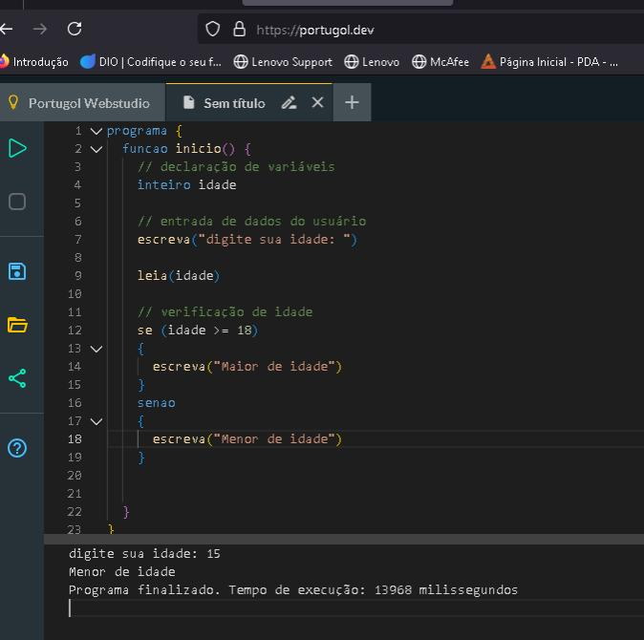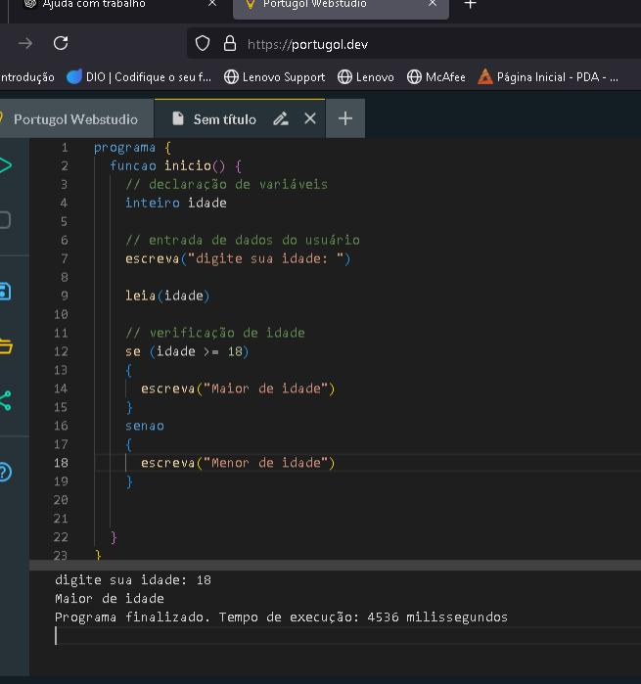

Como mostram as imagens, foram obtidos 2 resultados, com idades diferentes e o algoritmo identificou qual era maior de idade, e qual era menor de idade. Sucesso.

Projeto 2: cálculo de potência

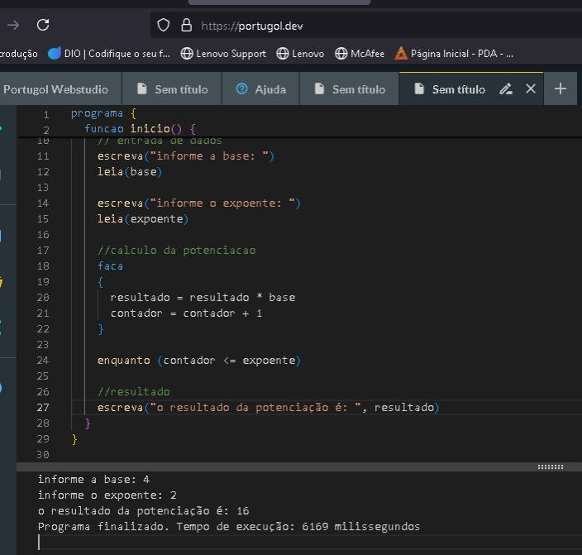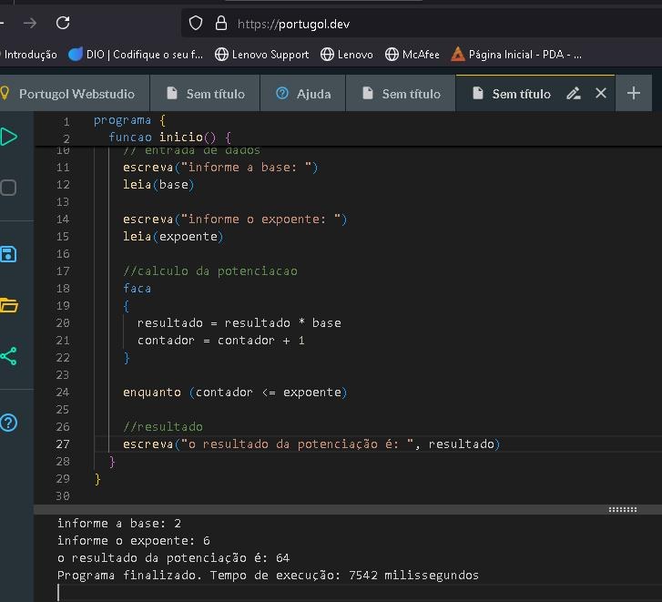

# Como mostram as imagens acima, foram feitos dois testes, ambos deram assertivos o que conclui que o segundo algoritmo foi um sucesso.

# **5. Conclusão**

Este portfólio contém projetos desenvolvidos durante minha jornada de aprendizado em algoritmos e programação estruturada. Os algoritmos apresentados mostram minha compreensão de conceitos como controle de fluxo, loops, e cálculos matemáticos básicos, utilizando a ferramenta Portugol Webstudio. É importante aprender sobre entrada de dados, estruturas de sequência, como usar o “se” “senao” isso será muito útil para minha futura carreira.

# **6. Referências**

1. **Vídeo do YouTube**

Referência: YouTube. (2024). Introdução à programação com portugol [Vídeo]. YouTube. <https://youtu.be/d29b09gKfHg>

1. **Portugol web studio**

Referência: Portugol. Portugol: Ferramenta para iniciantes em programação [Plataforma de programação]. https://portugol.dev/